第一单元大数的认识
1. 10个一万是十万，10个十万是一百万，10个一百万是一千万，10个一千万是一亿。
相邻两个计数单位之间的进率是“十” ，这种计数方法叫做十进制计数法。
特别注意：计数单位与数位的区别。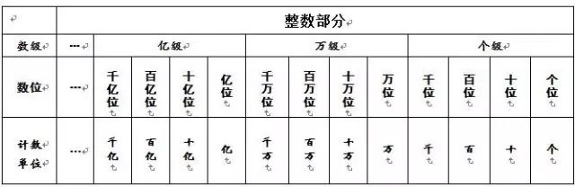
2、在用数字表示数的时候，这些计数单位要按照一定的顺序排列起来，它们所占的位置叫做数位。

3、位数：一个数含有几个数位，就是几位数，如652100是个六位数。

4、按照我国的计数习惯，从右边起，每四个数位是一级。

6、亿以上数的读法：
① 先分级，从高位开始读起。先读亿级，再读万级，最后读个级。
② 亿级的数要按照个级的数的读法来读，再在后面加上一个“亿”字。万级的数要按照个级的数的读法来读，再在后面加上一个“万”字。
③ 每级末尾不管有几个0，都不读。其他数位有一个“0”或连续几个“0”，都只读一个“0”。

7、亿以上数的写法：
① 从最高位写起，先写亿级，再写万级，最后写个级。
② 哪个数位上一个单位也没有，就在那个数位上写0。

8、比较数的大小：
① 位数不同的两个数，位数多的数比较大。
② 位数相同的两个数，从最高位开始比较。

9、求近似数：
省略万位后面的尾数，要看千位上的数；省略亿位后面的尾数，要看千万位上的数。
这种求近似数的方法叫“四舍五入法”，是“舍”还是“入”，要看省略的尾数最高位上的数是小于5 还是等于或大于5 。小于5就舍去尾数，等于或大于5就向前一位进1，再舍去尾数。

10、表示物体个数：1，2 ，3， 4， 5 ，6 ，7 ，8 ，9 ，10， ……. 都是自然数。一个物体也没有，用0来表示， 0也是自然数。所有的自然数都是整数。

11、最小的自然数是0，没有最大的自然数，自然数的个数是无限的。

12、每相邻的两个计数单位之间的进率都是十，这种计数方法叫做十进制计数法。

13、ON╱CE：开关及清除屏键，清除显示屏上的内容。
AC:清除键，清除所有内容。

第二单元公顷和平方千米
1、边长是100米的正方形面积是1公顷。
1公顷 = 10000平方米

2、边长是1千米的正方形面积是1平方千米。
1平方千米 = 1000000平方米1平方千米=100公顷

3、从大单位变到小单位，乘以进率。
从小单位变到大单位，除以进率。

4、国土面积（中国、省、市、区等）、海洋面积等特别大的面积适合用平方千米。
如：香港特别行政区的面积约1100（ ）。
广场、校园等稍大土地面积适合用公顷。如天安门广场的占地面积大约是44（ ）;
操场、教室等较小的面积适合用平方米。如一个教室的面积约60（ ）；

5、长方形面积 = 长 × 宽
正方形面积 = 边长 × 边长

第三单元角的度量
1、直线、射线、线段
直线：可以向两端无限延伸，没有端点。
射线：可以向一端无限延伸，只有一个端点。
线段：不能延伸，有两个端点，线段是直线的一部分。
2、直线、射线与线段有什么联系和区别？
①、直线和射线都可以无限延伸，因此无法量出长短。
②、线段可以量出长度。
③、线段有两个端点，直线没有端点，射线只有一个端点。
名称 | 形状 | 端点 | 延伸
线段 | 直的 | 2 | 不能
射线 | 直的 | 1 | 一端
直线 | 直的 | 0 | 两端

3、从一点引出两条射线所组成的图形叫做角。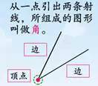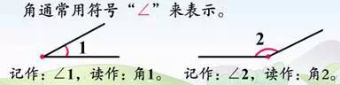

4、角的计量单位是“度”，用符号“ °”表示。
将圆平均分成360 份，每一份所对的角的大小是l 度，记做1°。

5、角的大小与角两边的长短没关系。角的大小与叉开的大小有关系，叉开得越大，角越大。

6、度量角的工具叫量角器。

7、量角的步骤：
①把量角器的中心与角的顶点重合，0°刻度线与角的一条边重合。
②角的另一条边所对的量角器上的刻度，就是这个角的度数。

8、角可以看作由一条射线绕着它的端点，从一个位置旋转到另一个位置所成的图形。

9、一条射线绕它的端点旋转半周，形成的角叫做平角。1平角=180°

10、一条射线绕它的端点旋转一周，形成的角叫做周角。1周角=360°
1周角=2平角=4直角 1直角=90°

11、小于90度的角叫做锐角，大于90度而小于180度的角叫做钝角。
锐角＜直角＜钝角＜平角＜周角

12、画角的步骤：
（1）画一条射线，使量角器的中心和射线的端点重合，0°刻度线和射线重合。
（2）在量角器上找到要画的角的度数（如65°）的地方，并点一个点。
（3）以画出的射线的端点为端点，通过刚画的点再画一条射线。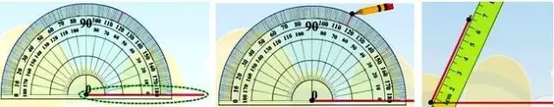
13、经过一点可以画无数条直线；经过两个点，只能画一条直线。
14、用三角板可以画的角：
180°165°150°135°120°105°90°75°60°45°30°15°

第四单元三位数乘两位数
1、三位数乘两位数的笔算方法：
先用两位数个位上的数去乘三位数，积的末位和两位数的个位对齐；再用两位数十位上的数去乘三位数，积的末位和两位数的十位对齐；最后把两次乘得的积加起来。

2、积的变化规律：
一个因数不变，另一个因数乘（或除以）几（0除外），积也乘（或除以）几。

3、每件商品的价钱，叫做单价；买了多少，叫做数量；一共用的价钱，叫做总价。
单价 ×数量 = 总价
单价＝总价 ÷ 数量
数量＝ 总价 ÷ 单价

4、一共行了多长的路，叫做路程；每小时（或每分钟等）行的路程，叫做速度；行了几小时（或几分钟等），叫做时间。
速度 ×时间= 路程
速度＝路程 ÷ 时间
时间＝路程 ÷ 速度

5、速度单位通常有：千米/时、米/分、米/秒等。

第五单元平行四边形和梯形
1、在同一个平面内不相交的两条直线叫做平行线，也可以说这两条直线互相平行。
记作：a∥b 读作：a平行于b
2、两条直线相交成直角，就说这两条直线互相垂直，其中一条直线叫做另一条直线的垂线，这两条直线的交点叫做垂足。
记作：a⊥b 读作：a垂直于b

3、从直线外一点到这条直线所画的垂直线段最短，它的长度叫做这点到直线的距离。

4、与两条平行线互相垂直的线段长度都相等。或者说：两条平行线之间的距离处处相等。经过直线上一点（或外一点）作垂线，可以画一条。

5、同一平面内，与同一条直线平行（或垂直）的两条直线也互相平行。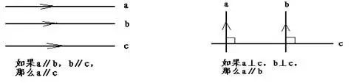
6、从平行四边形一条边上的一点向对边引一条垂线，这点和垂足之间的线段叫做平行四边形的高，垂足所在的边叫做平行四边形的底。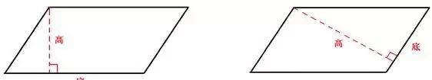
7、一个长方形，用两手捏住长方形的两个对角，向相反方向拉，可以拉成不同形状的平行四边形，但是周长不变。

8、平行四边形的特点：容易变形。例如：伸缩门、升降机

9、平行四边形和梯形有无数条高。

10、两腰相等的梯形叫做等腰梯形。
特点：两腰相等，两底角相等。

11、有一个角是直角的梯形叫做直角梯形。特点：有一条腰就是梯形的高。

12、从梯形上底任取一个点，向下底引一条垂线，这个点和垂足之间的线段叫做梯形的高。
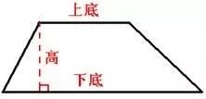
13、两个完全一样的三角形可以拼成一个平行四边形。
两个完全一样的梯形可以拼成一个平行四边形。
两个完全一样的直角梯形可以拼成一个长方形或平行四边形。

14、长方形是特殊的平行四边形，正方形是特殊的平行四边形。正方形是特殊的长方形。

15、三角形三个内角的和是180°，四边形四个内角的和是360°。

16、四边形小结：两组对边分别平行的四边形叫做平行四边形
只有一组对边平行的四边形叫梯形。
两腰相等的梯形叫做等腰梯形。
有一个角是直角的梯形叫做直角梯形。
四个角都是直角的四边形叫长方形。
四个角都是直角，并且四条边都相等的四边形叫正方形。
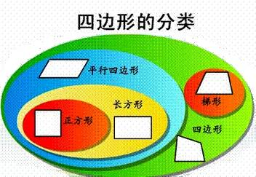

第六单元除数是两位数的除法
1、去0法：被除数和除数的末尾同时去掉相同个数的0，商不变。

2、除数是两位数的除法的计算方法：
从被除数的高位除起，先用除数试除被除数的前两位数，如果它比除数小，再试除前三位数。
除到被除数的哪一位，就在那一位上写商。
求出每一位商，余下的数必须比除数小。

3、商的变化规律：
被除数和商的变化相同。
除数和商的变化相反。
商不变的性质：被除数和除数同时乘（或除以）一个相同的数（0除外），商不变。
除数× 商 + 余数 = 被除数
（被除数－余数）÷ 商 = 除数

第七单元条形统计图
1、条形统计图的特点：能直观的看出各种数量的大小，便于比较。
2、在绘制条形统计图时，条形图一格表示几，要根据具体情况来确定

第八单元数学广角--优化
1、沏茶问题：合理安排时间的过程：
（1）明确完成一项工作要做哪些事情;
(2)明确每项事情各需要多少时间；
（3）合理安排工作的顺序，明确先做什么，后做什么，哪些事情可以同时做。

2、烙饼问题：烙饼的最优方案是每一次尽可能的让锅里按要求放最多的饼，这样既没有浪费资源，又节省时间。

3、对策论问题：解决同一个问题有不同的策略，要学会寻找最优方案。可以用列举法选择最优方案。
